1ère – TH2/CHAP1 : la difficile entrée dans l’âge démocratique : la Deuxième République et le Second Empire.
PPO – Louis-Napoléon Bonaparte, premier président de la République
Objectif : Analyser le personnage de LNB mis à mal dans la mémoire collective pour en donner une vision plus nuancée.
Notion/vocabulaire : République ; Suffrage universel ; pouvoir exécutif ; pouvoir législatif ; coup d’Etat.
Capacités : mettre une figure en perspective ; procéder à l’analyse critique d’un document ; confronter différents points de vue

- La campagne courte pour l’élection du 1er président de la République élu au Suffrage universel direct masculin en décembre 1848.
A l’aide du document ci-contre et de vos recherches, présentez en quelques mots les principaux candidats. Qui semble le mieux placé ?

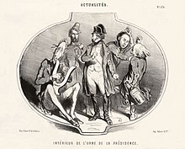

Intérieur de l'urne de la Présidence, où sont figurés Ledru-Rollin et Raspail, en train de se battre à coups de poing, Cavaignac et Louis-Napoléon qui se regardent en chiens de faïence et Lamartine assis, jouant de la lyre. Lithographie, Paris, BnF, 1848. Source : gallica.bnf.fr

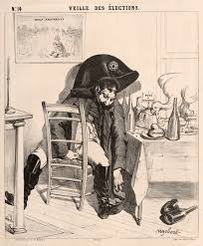
- Louis-Napoléon Bonaparte, un candidat sous-estimé par les professionnels de la politique et de la presse en 1848…
« Je suis corse d’origine,
Je suis anglais par le ton,
Suisse d’éducation
Et cosaque pour la mine.
J’ai la redingote grise,
Et j’ai le petit chapeau ;
Ce costume est assez beau,
On admire cette mise.
Seul le génie est absent
Pour faire un bon président. »
Complainte de Louis-Napoléon pour compléter sa profession de foi (1848). France Vermillat et Pierre Barbier, Histoire de France par les chansons, 1982
Comment est présenté Louis-Napoléon Bonaparte ? Par qui ?

Biographie de Louis-Napoléon Bonaparte :
Veille d’élection par Rigobert, 1848, BNF Gallica
voir doc 1 p. 91 (manuel Hatier 1ère)

- … mais qui l’emporte largement le 10 décembre 1848…
Manifeste du prince Louis-Napoléon
Pour me rappeler de l’exil, vous m’avez nommé représentant du peuple. A la veille d’élire le premier magistrat de la République, mon nom se présente à vous comme symbole d’ordre et de sécurité. Ces témoignages d’une confiance si honorable s’adressent, je le sais, bien plus à ce nom qu’à moi-même, qui n’ai rien fait encore pour mon pays ; mais, plus la mémoire de l’empereur me protège et inspire vos suffrages, plus je me sens obligé de vous faire connaitre mes sentiments et mes principes. Je ne suis pas un ambitieux qui rêve tantôt l’empire et la guerre, tantôt l’application de théories subversives […] Si j’étais nommé président, je ne reculerais devant aucun danger, devant aucun sacrifice pour défendre la société si audacieusement attaquée. Je mettrais mon honneur à laisser, au bout de quatre ans, à mon successeur, le pouvoir affermi, la liberté intacte, un progrès réel établi. Quel que soit le résultat de l’élection, je m’inclinerai devant la volonté du peuple, et mon concours est acquis d’avance à tout gouvernement juste et ferme qui rétablisse l’ordre dans les esprits comme dans les choses ; qui protège efficacement la religion, la famille, la propriété, bases éternelles de tout état social ; qui provoque des réformes possibles, calme les haines, réconcilie les partis et permettre ainsi à la patrie inquiète de compter sur un lendemain […]
Louis-Napoléon Bonaparte, Paris, le 27 novembre 1848

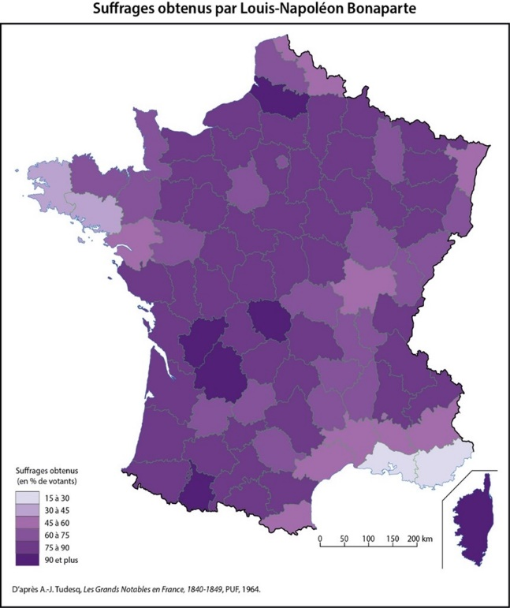

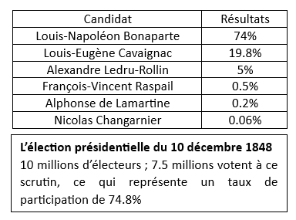

Article de l’EHNE : comment expliquer le succès électoral de Louis-Napoléon Bonaparte ?
https://ehne.fr/fr/eduscol/premiere-generale/la-france-dans-l%27europe-des-nationalites-politique-et-societe-1848-1871/la-difficile-entree-dans-l%27age-democratique-la-deuxieme-republique-et-le-second-empire/comment-expliquer-le-succes-electoral-de-louis-napoleon-bonaparte-en
Comment qualifier cette victoire ? Qui a voté pour lui ? Comment l’expliquer ?

- … installant un bras de fer avec l’Assemblée pour conserver le pouvoir
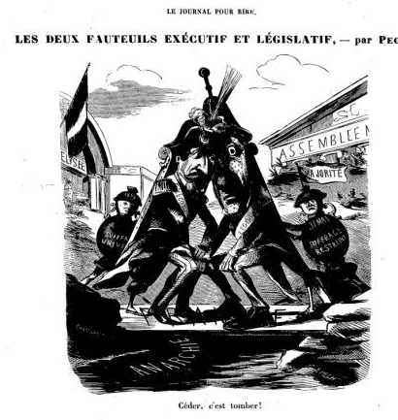
La justification du coup d’Etat
Français ! la situation actuelle ne peut durer plus longtemps. Chaque jour qui s’écoule aggrave les dangers du pays. L’Assemblée, qui devait être le plus ferme appui de l’ordre, est devenue un foyer de complots. Mon devoir est de maintenir la République et de sauver le pays en invoquant le jugement solennel d’un seul souverain que je reconnaisse en France : le peuple. Persuadé que l’instabilité du pouvoir et la prépondérance d’une seule Assemblée sont des causes permanentes de trouble et de discorde, je soumets à vos suffrages les bases fondamentales suivantes d’une constitution que les assemblées développeront plus tard : un chef responsable nommé pour dix ans ; des ministres dépendants du pouvoir exécutif seul ; un corps législatif discutant et votant les lois, nommé par le suffrage universel.
Louis-Napoléon Bonaparte, proclamation aux français, 2 décembre 1851

Le journal pour rire, 1848, BNF Gallica

Comment le président établit-il un lien avec les français et dans quel but ? qu’est-ce que ça révèle de la présidence de LNB, dans sa stratégie politique face à l’assemblée ? Montrez l’incompatibilité entre les ambitions de LNB et les institutions de la 2nde République

